СВАРОЧНЫЙ АППАРАТ ИНВЕРТОРНОГО ТИПА ДЛЯ АРГОННО-ДУГОВОЙ СВАРКИ

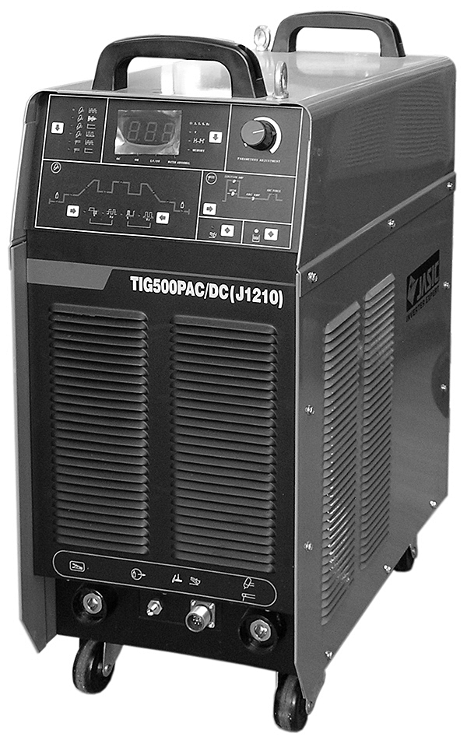

TIG 500P AC/DC (J1210)

РУКОВОДСТВО ПО ЭКСПЛУАТАЦИИ

Оглавление
1. БЕЗОПАСНОСТЬ 4
2. ОБЩЕЕ ОПИСАНИЕ 5
3. СХЕМА ЭЛЕКТРИЧЕСКАЯ СТРУКТУРНАЯ 7
4. ОСНОВНЫЕ ПАРАМЕТРЫ 7
5. УСТАНОВКА И РАБОТА 8
6. МЕРЫ ПРЕДОСТОРОЖНОСТИ 28
7. ОБСЛУЖИВАНИЕ 28
8. УСТРАНЕНИЕ ПРОБЛЕМ 29
9. СХЕМА ЭЛЕКТРИЧЕСКАЯ СОЕДИНЕНИЙ 33
ПРИЛОЖЕНИЕ: РУКОВОДСТВО ПО ПРОГРАММИРОВАНИЮ ДЛЯ ПОЛЬЗОВАТЕЛЕЙ (РЕЖИМ TIG) 34

Настоящим мы объявляем, что этот аппарат произведен на основе соответствующих Китайских и международных стандартов, и он соответствует международным стандартам безопасности IEC60974-1, EN 60974.1, AS 60974.1 и UL 60974.1. Использованные в этой машине разработки и технологии охраняются патентным правом.

Пожалуйста, внимательно прочтите и поймите это руководство перед установкой и работой данного аппарата.
- Содержание этого руководства может быть изменено без предварительного уведомления.
- Несмотря на тщательную проверку, в этом руководстве все же могут быть неточности. В случае любых вопросов, свяжитесь с нами.
- Данное руководство выпущено в июне 2012 года.

1. БЕЗОПАСНОСТЬ
Сварка опасна и может нанести вред вам и другим людям, поэтому используйте хорошие средства защиты при сварке. За подробной информацией, пожалуйста, обратитесь к руководствам по безопасности оператора, соответствующим требованиям производителя по предотвращению несчастных случаев.

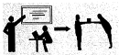 | Профессиональная подготовка необходима для эксплуатации этого аппарата.  - Используйте средства индивидуальной защиты сварщика, одобренные национальным департаментом безопасности труда.  - Операторы должны иметь действующие разрешения на проведение работ по сварке (резке) металлов.  - Перед обслуживанием или ремонтом отключите электропитание.
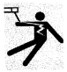 | Поражение электрическим током может привести к серьёзным травмам и даже к смерти.  - Установите заземляющее устройство в соответствии с видом работы.  - Никогда не касайтесь токопроводящих частей голыми руками или мокрыми перчатками/рукавицами.  - Убедитесь, что вы изолированы от «массы» и свариваемых деталей.  - Убедитесь, что ваше положение при работе будет безопасным.
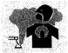 | Дым и газы от сварки могут быть опасны для здоровья.  - Держите вашу голову так, чтобы не вдыхать дым и газы от сварки.  - Обеспечьте хорошую вентиляцию рабочего места на время сварки при помощи вытяжной или иной вентиляционной установки.
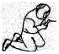 | Излучение от дуги – может быть опасным для здоровья.  - Надевайте подходящую сварочную маску и защитную одежду для защиты ваших глаз и тела.  - Для защиты наблюдателей следует использовать соответствующие маски или экраны.
Неправильное выполнение работ может привести к пожару или взрыву.
- Искры от сварки могут привести к воспламенению, поэтому убедитесь в отсутствии горючих материалов вблизи места работы, и уделите внимание угрозе пожара.
- Рядом с местом работы должен находиться огнетушитель и человек, обученный пользованию им.
- Сварка сосудов под давлением запрещена.
- Не используйте этот аппарат для размораживания труб.
Горячая поверхность может привести к серьезному ожогу.
- Не касайтесь заготовок голыми руками.
- При продолжительном и непрерывном использовании сварочной горелки ей необходимо соответствующее охлаждение.
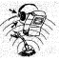 | Уровень шума может быть вреден для человеческого слуха.  - При сварке носите одобренные средства защиты органов слуха.  - Предупредите наблюдателей, что шум от сварки может быть вреден для их слуха.
Магнитные поля влияют на работу кардиостимулятора.
- Люди с кардиостимулятором должны находиться вдали от места сварки до консультации с врачом.
Движущиеся части могут нанести персональную травму.
- Держитесь вдали от движущихся частей, таких как вентилятор.
- Все двери, панели, крышки и другие защитные устройства должны быть закрыты во время работы.
Пожалуйста, обратитесь за профессиональной помощью при возникновении неисправности машины.
- Обратитесь к соответствующим главам данного руководства, если вы испытываете какие-либо затруднения при установке или эксплуатации.
- Свяжитесь с сервисным центром вашего поставщика для оказания вам профессиональной помощи, если вы не можете полностью понять это руководство или все равно не можете решить проблему с помощью руководства.

2. ОБЩЕЕ ОПИСАНИЕ
Этот сварочный аппарат с цифровым инвертером типа AC/DC сочетает в себе отличную функциональность, превосходную производительность и продвинутую технологию. Он имеет различные функции сварки неплавящимся электродом в среде инертного газа, такие как сварка TIG прямоугольным импульсом переменного тока, импульсная сварка TIG переменным током, сварка TIG постоянным током, импульсная сварка TIG постоянным током, TIG-сварка трубчатым электродом или порошковой проволокой на переменном токе (AC FCAW) или постоянном токе (DC FCAW), точечная сварка TIG (переменным или постоянным током, или импульсная), сварка TIG импульсом сложной формы и другие. Аппарат можно применять повсеместно для надежного сваривания разных металлов.
Предусмотрительный дизайн наряду с продвинутой и развитой технологией данного аппарата защищают инвестиции пользователя максимально долго.
2.1 Продвинутое цифровое управление
В данном аппарате используется продвинутая технология MUC интеллектуального цифрового управления, основные аспекты которой реализованы программно. Настоящий аппарат имеет цифровое управление, благодаря чему он намного функциональнее и производительнее в сравнении с традиционными сварочными аппаратами.
2.2 Продвинутая технология инвертера на БТИЗ (биполярных транзисторах с изолированным затвором – англ. IGBT).
Рабочая частота инвертера – 20 кГц, что позволило значительно уменьшить объём и вес сварочного аппарата. Большое снижение резистивных и магнитных потерь заметно повысило эффективность и энергосберегающую способность аппарата. Рабочая частота инвертера лежит вне диапазона аудиочастот, что почти исключает шумовое загрязнение.
2.3 Превосходная функция автоматической защиты.
При резком изменении входного напряжения сварочный аппарат автоматически прекращает работу и отображает информацию о сбое, а после восстановления напряжения питания он автоматически переходит в режим готовности к работе. Кроме этого, в случае перегрева или перегрузки по току аппарат также автоматически прекращает работу и отображает информацию о сбое. Такие защитные функции значительно продлевают срок службы аппарата.
2.4 Хорошая устойчивость и стабильная производительность
В данном аппарате применено интеллектуальное цифровое управление, поэтому он нечувствителен к изменению параметров компонентов. То есть, на производительность сварочного аппарата не влияет изменение параметров определенных компонентов. Кроме того, аппарат нечувствителен к изменению параметров окружающей среды, таких как температура, влажность и т.п. Таким образом, устойчивость и стабильность работы сварочного аппарата с цифровым управлением лучше, чем классического сварочного аппарата.
2.5 Легкая настройка параметров и простое обновление программного обеспечения
В общем случае, для сварочного аппарата с аналоговым управлением или аппарата с комбинированным цифро-аналоговым управлением регулировка большинства параметров производится путем коррекции соответствующей цепи, поэтому при увеличении числа регулируемых параметров цепи становятся все сложнее и их настройка затрудняется. Однако, у сварочного аппарата с цифровым интеллектуальным управлением регулировка параметров намного проще и точнее, так как основная часть функций управления реализована программно. Для изменения функции управления или некоторых параметров вам не требуется регулировать электрические цепи, всё, что вам нужно сделать – это загрузить обновленное программное обеспечение (ПО).
2.6 Дружественный к пользователю интерфейс
В данном аппарате используется графический интерфейс международного стандарта, простой, яркий, интеллектуальный и удобный для работы.
2.7 Функция управления сварочным процессом
Данный аппарат позволяет пользователю разделить сварочные параметры на пять групп в соответствии с различными методиками выполнения работ. Каждая группа параметров может полностью охватывать конкретный вид работ. Это, несомненно, облегчает управление технической стандартизацией сварочных операций.
2.8 Высококачественная ручная дуговая сварка
Производительность ручной дуговой сварки значительно улучшена благодаря превосходным алгоритмам управления: поджиг дуги более легкий, стабильный сварочный ток, мало брызг, нет приваривания электрода, хорошая форма шва, возможность изменения длины или сечения сварочного кабеля.
2.9 Высококачественная сварка неплавящимся электродом (TIG)
Улучшенная цифровая технология стабилизации тока обеспечивает низкий шум и высокую стабильность и качество дуги. При этом развитый алгоритм управления предоставляет пользователю удобную и практичную возможность свободного управления током. Всего доступны 20 режимов работы TIG, включая типовые 2Т/4Т, из 20 режимов 4 – программируемые для наилучшей адаптации аппарата к нуждам пользователя.
2.10 Возможность синхронной работы двух аппаратов
Для аппарата доступен интерфейс для синхронизации двух сварочных аппаратов, таким образом при соединении двух аппаратов интерфейсным кабелем можно с легкостью выполнять синхронную сварку двумя аппаратами. Не важно, какой из аппаратов первый поджигает или гасит дугу, это не влияет на синхронизированную по току сварку или на следующую синхронную сварку.
2.11 Наличие различных режимов дистанционного управления
Функция дистанционного управления выключателем сварочной горелки была беспрецедентно улучшена. В дополнение к этому, аппарат предлагает аналоговый и цифровой режим дистанционного управления. Аналоговый режим дистанционного управления (управление педалью) может удовлетворить нужды традиционных пользователей; цифровой режим дистанционного управления (управление по последовательному интерфейсу связи) может реализовать наблюдение и корректировку параметров в реальном времени на расстоянии до 100 м, этот режим дистанционного управления относительно новый, но обладает широким спектром применений.
2.12 Возможность применения аппарата для сварочного робота
Данный аппарат оснащен интерфейсом связи RS-485, что позволяет пользователям легко создать систему автоматической сварки с использованием оборудования, имеющего поддержку стандартного протокола связи ModBus.
2.13 Отличная функция автоматической записи
Все данные, такие как количество включений, суммарное время работы, суммарное время сварки, суммарное время сварки TIG, суммарное время ручной дуговой сварки, общее количество аварий, число перегрузок по току, число перегревов, количество сбоев питающего напряжения, число сбоев системы водяного охлаждения, подсчитываются и сохраняются во flash-памяти. Также эти данные могут быть получены через последовательный интерфейс RS-485 и могут быть использованы для установления периодичности обслуживания аппарата. В то же время, эта информация служит для предварительной подготовки дистанционного обслуживания.
2.14 Наличие интерфейса для автоматического сварочного оборудования
Данный аппарат предоставляет сигнал триггера горелки, сигнал протока жидкости и аварийный сигнал, которые можно использовать для подключения к автоматическому оборудованию для сварки. Таким образом облегчается автоматизация сварочных работ.
2.15 Широкий диапазон питающего напряжения
Данный аппарат может выполнять сварку при значении питающего напряжения в диапазоне 280-420 В переменного тока.

3. СХЕМА ЭЛЕКТРИЧЕСКАЯ СТРУКТУРНАЯ
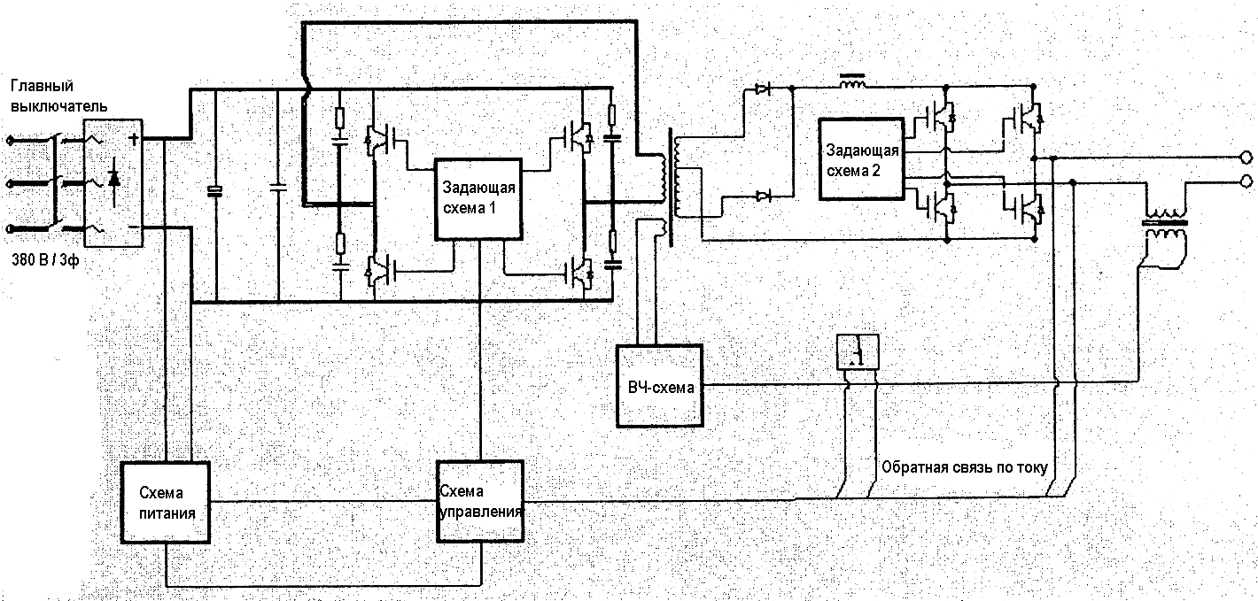

4. ОСНОВНЫЕ ПАРАМЕТРЫ
Общие параметры
Номинальное входное напряжение | 3-фазное 380 В, 50/60 Гц
Номинальный коэффициент объединения по входу (кВ∙А) | 18
Номинальная входная мощность (кВт) | 16
Рекомендуемый ток предохранителя (А) | 60
Номинальный выход (А/В) | TIG: 500/30; ручная сварка (MMA) 400/36
Номинальный период включения (%) | 60
Напряжение разомкнутой цепи (В) | 66
Класс изоляции | F
Вид охлаждения | Принудительное воздушное
Класс защиты | IP21S
Габаритные размеры (мм) | 650*340*783
Вес (кг) | 63

Параметры ручной дуговой сварки (MMA) переменным или постоянным током
Диапазон сварочных токов (А) | Пост.ток: 10-410; Перем.ток: 20-410
Диапазон токов при поджиге дуги (А) | Пост.ток: 10-410; Перем.ток: 20-410
Диапазон форсированных токов дуги (А) | 0-250
Частота переменного тока (Гц) | 50

Параметры в режиме сварки неплавящимся электродом (TIG)
Диапазон начальных токов (А) | Пост.ток: 10-410; Перем.ток: 20-410
Диапазон пиковых токов (А) | Пост.ток: 10-410; Перем.ток: 20-410
Диапазон базовых токов (А) | Пост.ток: 10-410; Перем.ток: 20-410
Диапазон кратерных токов (А) | Пост.ток: 10-410; Перем.ток: 20-410
Диапазон частот импульсов пост.тока (Гц) | 0,5 – 200
Диапазон ширин импульса пост.тока (%) | 10 – 90
Диапазон частот переменного тока (Гц) | 20 – 70
Коэффициент времени отрицательной и положительной полуволны (%) | 10 – 60
Диапазон частот импульсов перем.тока (Гц) | 0,5 – 50
Диапазон ширин импульса перем.тока (%) | 10 – 90
Время нарастания импульса тока (с) | 0 – 60
Время убывания импульса тока (с) | 0 – 60
Время предварительной подачи защитного газа (с) | 0 – 15,0
Время подачи защитного газа после окончания сварки (с) | 0 – 20,0
Время точечной сварки (с) | 0,0 – 8,9
Режим поджига дуги | Контактный поджиг, ВЧ-поджиг

5. УСТАНОВКА И РАБОТА
Пожалуйста, установите машину в строгом соответствии с указаниями этого раздела.

Поражение электрическим током может вызвать персональную травму или даже убить.

Рабочая среда машины
- Сварка должна производиться в сухой среде с влажностью воздуха не более 90%.
- Температура окружающей среды должна быть от -10°С до +40°С.
- Избегайте выполнения сварки под открытым небом без установки защиты от дождя и прямых солнечных лучей. Содержите аппарат и рабочее место сухими, не размещайте аппарат и свариваемые детали на мокрой поверхности или в лужах.
- Избегайте выполнения сварки в запыленной атмосфере или среде с содержанием коррозийных химических газов.
- Обеспечьте хорошую вентиляцию: Данный сварочный аппарат способен создавать большой сварочный ток, что предъявляет строгие требования, которые невозможно удовлетворить естественной вентиляцией аппарата. Поэтому встроенный вентилятор очень важен для стабильной работы аппарата, так как обеспечивает эффективное охлаждение. Оператор должен убедиться, что жалюзи ничем не накрыты и не блокированы. Минимальное расстояние между аппаратом и ближайшими предметами не должно быть менее 30 см. Хорошая вентиляция критически важна для нормальной работы и обеспечения срока службы сварочного аппарата.

5.1 Передняя панель
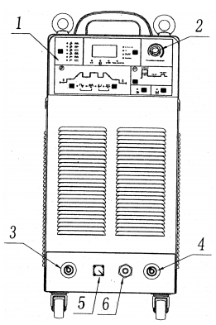 | - Пленка с надписями на передней панели  (Режим сварки и выбор параметра)  - Регулировочная ручка  (Режим сварки и выбор параметра)  - Гнездо для быстрого подключения  (Клемма для детали)  - Гнездо для быстрого подключения  (Клемма для сварочной горелки или электрододержателя)  - Выходной штуцер защитного газа  - Разъём для триггера горелки или педали.

5.2 Задняя панель
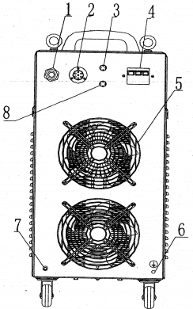 | - Соединительная коробка для кабеля входного питания (4 провода)  - Разъём для синхронной сварки двумя аппаратами, автоматического сварочного оборудования или цифрового дистанционного управления  - Разъём для сигнала протока жидкости  - Автоматический выключатель питания  - Защитная решетка вентилятора  - Клемма заземления  - Впускной штуцер для защитного газа.

5.3 Подключение входного питания
Отключите подачу питания перед выполнением любых электрических подсоединений.

5.3.1 Подсоединение кабеля питания
В качестве источника питания для данного аппарата следует использовать 3-хфазную линию напряжением 380 В (50/60 Гц), для подключения к которой предназначен кабель питания (4*4 мм²) длиной около 3 м, поставляемый вместе с аппаратом. Пользователь должен подключить этот кабель к распределительному щиту, который должен соответствовать требованиям аппарата к питанию. Пример соединения показан на рисунке ниже.

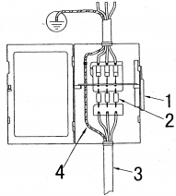  Подключения в распределительной коробке | 1. Выключатель питания распределительной коробки  2. Предохранитель с номиналом 60 А или больше.  3. Кабель питания сварочного аппарата  4. Желто-зеленый провод заземления (заземление, а не нулевой провод)  Подключить в соответствии с рисунком слева или другим корректным способом. Перед выполнением соединений отключить напряжение питания.  Примечание: не выполнять работы под напряжением.  - Попросите профессионального электрика выполнить подключения.  - Не подключайте к одному распределительному щиту два сварочных аппарата.  - Провод 4 необходимо соединить с заземлением, если корпус машины заземлен.

5.3.2 Заземление сварочного аппарата
На задней панели аппарата присутствует клемма заземления, обозначенная знаком «». Пользователи могут заземлить аппарат через эту клемму, если в распределительном щите нет клеммы заземления.
Примечание: провод заземления должен быть надежно подсоединен во избежание каких-либо угроз безопасности.
5.4 Плёнка с надписями
Надписи на плёнке передней панели служат для обеспечения взаимодействия оператора с аппаратом. Иллюстрация ниже демонстрирует образец пленки переднее панели. Для лучшего понимания на рисунке добавлены сноски, а функции всех компонентов перечислены ниже.

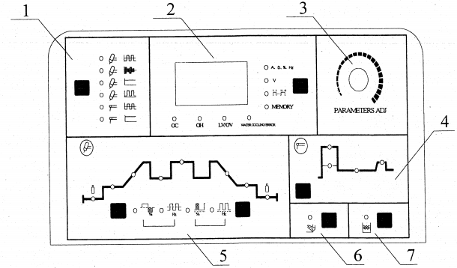
1 – Зона выбора режима сварки
Служит для выбора режима сварки. Нажимайте на кнопку в этой области, чтобы последовательно переключать режим сварки между режимами (TIG-сварка переменным током прямоугольной формы), (TIG-сварка импульсами переменного тока), (TIG-сварка постоянным током), (TIG-сварка импульсами постоянного тока), (дуговая сварка плавящимся электродом на переменном токе) и (дуговая сварка плавящимся электродом на постоянном токе), каждый из которых индицируется свечением соответствующего светодиода. Однако, мигающий светодиод означает, что выполняется сварка выбранным режимом, и переключение режима возможно.
2 – Зона отображения параметров и ошибок
Цифровой индикатор предназначен для отображения параметров и кодов ошибок, кроме того при включении аппарата на индикаторе высвечивается версия программного обеспечения. Подробное описание ниже.
- Обычно на индикаторе отображается заданное значение тока, времени, длительности импульса и частоты в соответствии с тем, какой из светодиодов («A S % Hz») светится. Значения параметров можно задавать, поворачивая ручку. Во время сварки на цифровом индикаторе отображается значение тока, но при этом тоже можно изменять параметры. Изменяемый параметр выводится на индикатор, а через 3 секунды после окончания регулировки на индикатор снова выводится заданный ток.
- Нажимайте кнопку «» в этой зоне, чтобы переключать показания индикатора между «A», «S», «%», «Hz», «V», «» и «MEMORY» («ПАМЯТЬ»), при этом будет загораться светодиод возле соответствующего обозначения. «V» означает выходное напряжение; «» используется для выбора режима сварки TIG (20 рабочих режимов, пожалуйста, обратитесь к разделу 5.6); «MEMORY» («ПАМЯТЬ») позволяет запомнить до 5 групп параметров, позволяя пользователю удобно перейти к однажды настроенному режиму сварки.
- При включении аппарата на индикатор выводится версия программного обеспечения, а через 2 секунды после – заданное значение тока.
- В нормальном состоянии все светодиоды аварий погашены. В случае какой-либо аварии загорается соответствующий светодиод, а на цифровой индикатор выдается код ошибки.
Если светится светодиод «OC», а на цифровом индикаторе отображается «Е-0» или «Е-1», то это значит, что возникла перегрузка по току. Перезапустите аппарат и продолжите работу.
Если светится светодиод «LV/OV», а на цифровом индикаторе отображается «Е-2», то это значит, что либо напряжение питания слишком низкое, либо отказал источник питания вторичной цепи инвертора. В первом случае работу можно продолжить после восстановления напряжения питания, а во втором случае следует попросить профессионалов проверить аппарат.
Если светится светодиод «OH», а на цифровом индикаторе отображается «Е-3» или «Е-4», то это значит, что сварка была остановлена по причине перегрева силовых цепей аппарата. В этом случае следует выключить аппарат и дать ему остыть несколько минут, после чего можно будет продолжить работу.
Когда светится светодиод «WATER COOLING ERROR», а на цифровом индикаторе отображается «Е-5», то это значит, что возникла проблема в системе водяного охлаждения при выполнении сварки с использованием водяного охлаждения.
3 – Ручка настройки параметров
Используется для ввода значений всех настраиваемых параметров.
4 – Зона выбора параметров ручной дуговой сварки

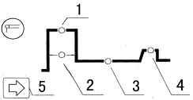 | 1 – Ток поджигания дуги  2 – Время поджигания дуги  3 – Сварочный ток  4 – Форсированный ток дуги  5 – Кнопка выбора параметров ручной дуговой сварки

5 – Зона выбора параметров сварки TIG
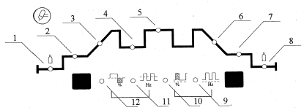

1 – Время предварительной продувки газа  2 – Начальный ток  3 – Время нарастания тока  4 – Базовый ток  5 – Пиковый ток  6 – Время убывания тока | 7 – Ток пилотной дуги  8 – Время подачи газа после окончания сварки  9 – Частота импульсов  10 – Коэффициент ширины импульса  11 – Частота переменного тока  12 –Баланс полярности
Нажимайте «» для последовательного переключения между параметрами от 1 до 12; нажимайте «» для последовательного переключения между параметрами от 12 до 1. Пользователь может задать значение параметра с помощью регулировочной ручки после выбора параметра.
6 – Зона выбора управления педалью
Выберите ножное управление (светодиод должен светиться), чтобы управлять сварочным током нажатием на педаль. Сварочный ток должен быть не менее 30 А (во избежание пропадания дуги из-за слишком малого значения тока) и не более величины заданного тока. Ножное управление работает только в режиме TIG.
7 – Зона выбора водяного охлаждения
Для работы сварочной горелкой, имеющей водяное охлаждение, пользователь должен установить горелку с водяным охлаждением и систему охлаждения воды, вставить разъём датчика протечки жидкости в соответствующее гнездо на задней панели аппарата и нажать кнопку водяного охлаждения на аппарате, чтобы засветился светодиод в этой зоне. После этого можно выполнять сварку. Датчик протока жидкости должен иметь нормально открытые контакты. Когда контакты замыкаются, сварочный аппарат останавливает работу, и на передней панели светится светодиод «WATER COOLING ERROR» («СБОЙ ВОДЯНОГО ОХЛАЖДЕНИЯ»), а на цифровом индикаторе выводится «Е-5». После восстановления работы системы водяного охлаждения (светодиод «WATER COOLING ERROR» («СБОЙ ВОДЯНОГО ОХЛАЖДЕНИЯ» больше не светится) сварка может быть возобновлена. Выбор водяного охлаждения возможен только в режиме TIG-сварки.

5.5. Настройка параметров
Советы по работе | Выбор и настройка параметров
- Нажмите «↓» в зоне отображения параметров, чтобы вывести на индикатор требуемый параметр.
- Нажмите «↓» в зоне выбора режима сварки, чтобы выбрать режим сварки.
- Нажмите «←» или «→» в зоне выбора параметров TIG, чтобы выбрать требуемый параметр TIG (только для режимов TIG).
- Нажмите «→» в зоне выбора параметров ручной дуговой сварки (ММА), чтобы выбрать требуемый параметр для ручной сварки (только в режиме ручной сварки).
- Поверните регулировочную ручку, чтобы задать или изменить выбранный в данный момент параметр.

Советы по работе | Сохранение параметров
Введенные параметры автоматически сохраняются в текущей группе параметров (автоматическое сохранение не выполняется, если после ввода параметров не выполнялась сварка, и аппарат был выключен до истечения 3 секунд с момента изменения последнего параметра). Когда аппарат будет включен в следующий раз, то параметры в текущей группе будут иметь значения, заданные во время их последнего изменения. Для данного аппарата нет необходимости в ручной операции сохранения параметров, поэтому у него отсутствует специальная кнопка для сохранения параметров.

Общие советы | Группы параметров
Пользователям доступны 5 групп параметров (1-5) для сохранения рабочих значений параметров для различных видов работ, причем в каждой из этих групп могут быть сохранены все параметры любого из шести режимов сварки. Каждый раз после включения аппарата текущими значениями параметров будут те, которые использовались последний раз. Если пользователь не выбирает сам группу параметров, то аппарат продолжает использовать последнюю выбранную группу параметров. Пользователь может задавать различные параметры в различных группах параметров и выбирать соответствующую группу для сварки. (Примечание: При первом включении машины все параметры во всех группах одинаковы и их значения равны значениям по умолчанию.)

5.5.1 Выбор группы параметров
В режиме ожидания нажмите «↓» в зоне отображения параметров и аварий, чтобы засветился светодиод «MEMORY» («ПАМЯТЬ»). В этом состоянии на цифровом индикаторе отображается номер выбранной в данный момент (текущей) группы параметров. Поверните регулировочную ручку, чтобы задать требуемый номер группы параметров. После выбора требуемой группы параметров вы можете опять нажать «↓» для из режима памяти или вы можете просто подождать 10 секунд, пока аппарат автоматически не вернется в режим отображения состояния.

5.5.2 Сварка TIG постоянным током
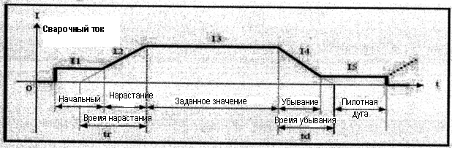
Изменение тока при сварке TIG постоянным током
Данный аппарат в режиме сварки TIG постоянным током имеет 8 настраиваемых параметров. Их описание дано ниже.
- Ток (I3): Этот параметр задается в соответствии с техническими условиями пользователя.
- Начальный ток (I1): Это значение тока при поджиге дуги по нажатию кнопки (триггера) на горелке, оно задается в соответствии с техническими условиями пользователя. Если начальный ток достаточно велик, то дуга зажигается легче. Однако, это значение не должно быть слишком большим при сваривании тонких материалов во избежание сквозного прожигания детали при поджиге дуги. В некоторых режимах работы ток дуги растет не сразу, а некоторое время остается постоянным для нагрева детали или освещения места сваривания.
- Ток пилотной дуги (I5): В некоторых режимах работы дуга не выключается после снижения тока, а переходит в состояние пилотной дуги. Рабочий ток такой дуги называется током пилотной дуги, а его величина должна быть задана в соответствии с техническими условиями пользователя.
- Время предварительной продувки газа: Показывает время от нажатия триггера горелки до поджига дуги в бесконтактном режиме. Обычно это значение должно быть более 0,5 с, чтобы гарантировать, что газ достиг горелки и его поток стабилизировался до зажигания дуги. Это время следует увеличить при большой длине газового рукава.
- Время продувки газа после выключения дуги: Это время с момента отключения сварочного тока до момента закрытия клапана газа внутри аппарата. Слишком большое значение приведет к повышенной потере аргона, слишком малое значение может вызвать окисление сварного шва. Это время следует увеличить для режима TIG на переменном токе, а также для специальных материалов.
- Время нарастания тока (tr): Это время, затрачиваемое на увеличение тока от 0 до заданной величины. Его значение следует задать в соответствии с техническими условиями пользователя.
- Время убывания тока (td): Это время, затрачиваемое на уменьшение тока от заданной величины до 0. Его значение следует задать в соответствии с техническими условиями пользователя.
- Режимы работы TIG: смотри раздел 5.6.

Рекомендуемые параметры в режиме TIG
Диаметр электрода (мм) | Толщина нержавеющей стали (мм) | Максимальный ток (А) | Максимальный поток газа (л/мин)
1-2 | 1-3 | 50 | 5
 |  | 50-80 | 6
2-4 | 3-6 | 80-120 | 7
 |  | 121-160 | 8
 |  | 161-200 | 9
 |  | 201-300 | 10

5.5.3 Импульсная сварка TIG
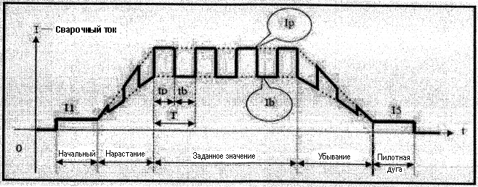
Изменение тока при импульсной сварке TIG
В режиме импульсной сварки TIG для данного аппарата доступны все параметры TIG постоянного тока, за исключением тока (I3) и 4 других настраиваемых параметров. Описание параметров дано ниже.
- Пиковый ток (Ip): Задается в соответствии с техническими условиями пользователя.
- Базовый ток (Ib): Задается в соответствии с техническими условиями пользователя.
- Частота импульсов (1/T): T=Tp+Tb. Задается в соответствии с техническими условиями пользователя.
- Коэффициент ширины импульса (100%*Tp/T): Длительность импульса, выраженная в процентах от периода импульсов. Задается в соответствии с техническими условиями пользователя.

5.5.4 Сварка TIG переменным током прямоугольной формы
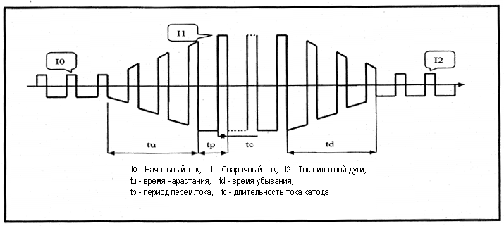

Изменение тока при сварке TIG переменным током прямоугольной формы
В режиме сварки TIG переменным током прямоугольной формы величины времени предварительной продувки газа и продувки газа после выключения дуги такие же, как и в режиме сварки TIG постоянным током. Остальные параметры описаны ниже.
- Начальный ток (I0), сварочный ток (I1) & ток пилотной дуги (I2): Задаваемые значения этих трёх параметров приблизительно равны взятому по модулю среднему значению реального сварочного тока и могут задаваться в соответствии с техническими условиями пользователя.
- Частота импульсов (1/tp): Задается в соответствии с техническими условиями пользователя.
- Степень очистки (100%*Tc/Tp): Обычно в режиме сварки переменным током, когда электрод является анодом, ток в это время называют током катода. Его главной функцией является разрушение слоя оксида на детали, а степень очистки – это процентная доля времени тока катода в периоде переменного тока. Обычно данный параметр имеет значение 10-30%. При меньшем значении параметра дуга концентрированная, ванна расплава узкая и глубокая, а при большем значении параметра дуга рассеивается, ванна расплава становится широкой и мелкой.

5.5.5 Сварка TIG импульсами переменного тока
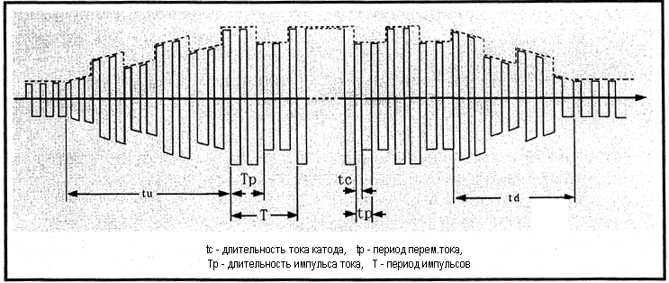
Изменение тока при сварке TIG импульсами переменного тока
Сварка TIG импульсами переменного тока очень похожа на режим сварки TIG переменным током прямоугольной формы, и ключевое отличие между ними заключается в том, что в режиме сварки TIG импульсами переменного тока сварочный ток представляет собой модулированный импульсный ток, у которого базовое и пиковое значение определяются импульсами более низкой частоты. Заданные пиковое и базовое значения тока являются, соответственно, пиковым и базовым значениями импульсов низкой частоты. Информацию о выборе и задании параметров переменного тока прямоугольной формы смотри в соответствующем подразделе о сварке TIG переменным током прямоугольной формы. Для задания частоты импульсов и коэффициента ширины импульса, пользователи могут обратиться к соответствующему описанию сварки TIG импульсами постоянного тока. Частота импульсов (1/Т) довольно низкая и может принимать значения от 0,5 до 5 Гц. Коэффициент ширины импульса (Tp/T) может быть от 10% до 90%.

5.5.6 Точечная сварка TIG
Функция точечной сварки TIG становится доступной при выборе режима 1 работы TIG (смотри раздел 5.6). Функция точечной сварки доступна во всех четырёх режимах сварки TIG. Пожалуйста, обратите внимание, что время точечной сварки составляет 1/10 от времени нарастания тока, которое является задаваемым значением. Графики изменения тока при точечной сварке TIG постоянным током, точечной импульсной сварке TIG, точечной сварке TIG переменным током и при точечной сварке TIG импульсами переменного тока приведены на рисунках ниже. Заданное значение тока точечной сварки приблизительно равно взятому по модулю среднему значению сварочного тока, в отличие от пикового значения.
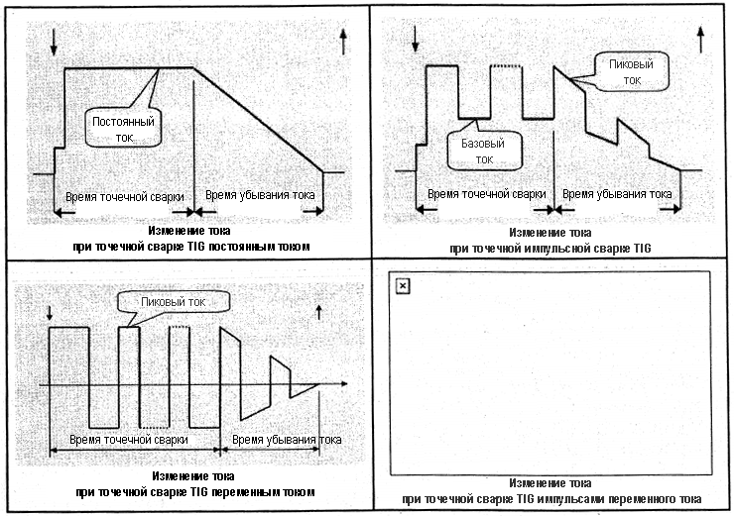

5.5.7 Сварка TIG током сложной формы
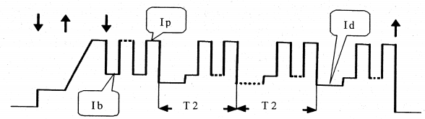
Изменение тока в режиме сварки TIG током сложной формы
Данный аппарат позволяет получить сложную форму тока при сварке TIG, благодаря функции программирования. Специальная импульсная сварка может быть получена в режиме сварки TIG постоянным током, сварка двойным импульсом может быть настроена в режиме импульсной сварки TIG, а в режиме сварки TIG переменным током можно получить сварку импульсами тока переменной полярности. Для получения сложной формы тока при сварке TIG необходимо выбрать соответствующий режим сварки TIG или перепрограммировать режим сварки TIG в соответствии с приложением Руководство по программированию для Пользователей (режим TIG). Для примера рассмотрим сложную форму импульсов постоянного тока. При добавлении импульсного тока более высокой частоты к импульсам тока более низкой частоты можно получить режим, удовлетворяющий некоторым особым требованиям к сварке. Сварку импульсами постоянного тока сложной формы можно получить, выбрав режим работы 18/19 или перепрограммировав режим импульсной сварки. Типовая форма тока для сварки импульсами постоянного тока сложной формы (режим работы 18) показана на рисунке выше, где Ib и Ip являются, соответственно, значениями базового и пикового тока в режиме импульсной сварки. Значение Id равняется значению тока пилотной дуги, но здесь нет смысла в пилотной дуге, поэтому это значение следует рассматривать как величину вторичного базового тока. T2 – это период вторичных импульсов (НЧ), и в данном примере Т2=200 мс. В режиме работы 19 период вторичных импульсов (НЧ) можно изменить в любой момент значением времени нарастания.

5.5.8 Дуговая сварка плавящимся электродом на постоянном токе (SMAW DC)
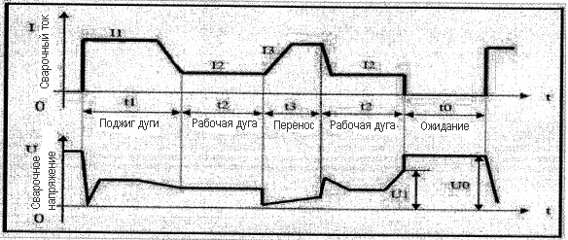
Примечание: t0 – Ожидание: сварочного тока нет; выходное напряжение – это напряжение разомкнутой цепи.
t1 – Поджиг дуги: сварочный ток равен току поджига дуги (I1).
t3 – Рабочая дуга: сварочный ток равен заданному значению (I2).
t4 – Короткозамкнутый перенос: сварочный ток равен току короткозамкнутого переноса (I3).

В режиме дуговой сварки плавящимся электродом на постоянном токе данный аппарат предоставляет 4 параметра, задаваемых непосредственно, и 1 параметр, который можно настроить только через программирование. Параметры описаны ниже:
- Ток (I2): Это значение сварочного тока во время горения дуги, пользователь задает это значение в соответствии с его техническими условиями.
- Сила дуги: Имеется ввиду нарастание тока при коротком замыкании, которое задается в амперах на миллисекунду для данного аппарата. Ток возрастает от заданного значения с этой скоростью после возникновения короткого замыкания. (Например: если задан ток в 100 А и сила дуги равна 20, через 5 мс после короткого замыкания ток станет равен 200 А.) Если состояние короткого замыкания сохраняется после того, как ток достиг допустимого максимума в 250 А, то нарастание тока прекращается. Если состояние короткого замыкания длится 0,8 с и более, то аппарат входит в состояние приварившегося электрода: ожидается размыкание цепи электрода при малом токе. Силу дуги следует задавать в соответствии с диаметром электрода, заданным током и техническими условиями. Если сила дуги велика, то расплавленный металл переносится быстро, и электрод приваривается редко. Однако, слишком большая сила дуги приводит к излишним брызгам. Если сила дуги мала, то брызг мало и сварной шов получается хорошей формы. Однако, слишком малая сила дуги может делать дугу «мягкой» из-за чего электрод будет часто прихватываться к материалу. Таким образом, силу дуги следует увеличить при сваривании толстым электродом на малом токе. При обычной сварке силу дуги можно выставлять 20-50.
- Ток поджига дуги (I1) и время поджига дуги (T1): Ток поджига дуги – это выходной ток аппарата при поджиге дуги. Время поджига дуги – это длительность процесса поджига. В режиме бесконтактного поджига оба эти параметра не имеют смысла. В режиме поджига большим током значение тока поджига дуги обычно в 1,5-3 раза выше значения сварочного тока, а время поджига дуги составляет 0,02-0,05 с. В режиме поджига дуги малым током значение тока поджига дуги обычно составляет 0,2-0,5 значения сварочного тока, а время поджига дуги составляет 0,02-0,1 с.
Советы по работе | Режимы поджига дуги при ручной сварке (SMAW)
- Поджиг дуги малым током: Также называется мягким/подъемным зажиганием дуги. Задайте для тока поджига дуги (I1) значение, меньшее, чем I2, и аппарат перейдет в режим поджига дуги малым током. Коснитесь детали электродом и после зажигания дуги поднимите электрод на высоту выполнения сварки.
- Поджиг дуги большим током: Также называется контактным/тепловым зажиганием дуги. Задайте для тока поджига дуги (I1) значение не ниже, чем I2, и аппарат перейдет в режим поджига дуги высоким током. Коснитесь детали электродом и можно выполнять сварку без необходимости поднятия электрода над швом.
- Напряжение прерывания дуги (U1): Данный параметр используется для задания напряжения прерывания дуги во время процесса сварки. Он специально предназначен для выполнения часто прерывистого шва, шаг изменения параметра составляет 0,1 В. Напряжение прерывания дуги является максимально допустимым напряжением дуги при сварке, другими словами, сварка продолжается, если напряжение дуги меньше, чем U1, а в противном случае процесс сварки останавливается. Данный параметр не так легко настраивается, как остальные параметры, для его задания следует выполнить следующую процедуру.
Советы по работе | Программирование напряжения прерывания дуги
- Вход в режим коррекции параметра: Нажмите на кнопку выбора параметра ручной сварки (ММА) и включите аппарат, при этом на цифровом индикаторе будет выводиться мигающая надпись «Р-1» в течение 5 с. После этого загорится светодиод напряжения и аппарат войдет в режим коррекции напряжения прерывания дуги.
- Коррекция напряжения прерывания дуги: После входа в режим коррекции напряжения прерывания дуги на цифровом индикаторе отображается значение этого напряжения, заданное ранее. Теперь вы можете задать желаемое значение напряжения прерывания дуги с помощью регулировочной ручки.
- Выход из режима коррекции напряжения прерывания дуги: После задания нового значения следует нажать кнопку выбора параметра ручной сварки для выхода из режима изменения этого параметра. В этот момент новое значение напряжения прерывания дуги запоминается и будет использоваться в дальнейшей работе.
Примечание: При обычной сварке напряжение прерывания дуги должно быть выше 60 В. Если оно меньше, то возможно прерывание дуги во время нормального процесса сварки.

Рекомендуемые параметры в режиме ручной сварки плавящимся электродом
Диаметр электрода (мм) | Рекомендуемый сварочный ток (А) | Рекомендуемое сварочное напряжение (В)
1,2 | 20-40 | 20-22
1,6 | 30-60 | 21-23
2,0 | 50-90 | 22-24
2,5 | 80-120 | 23-25
3,2 | 100-140 | 24-26
4,0 | 140-180 | 26-28
4,8 | 180-220 | 27-29
6,0 | 220-255 | 28-31
Примечание: Данная таблица применима к сварке низкоуглеродистых сталей. Для других металлов следует ознакомиться с соответствующими документами и техническими руководствами.

5.5.9 Дуговая сварка плавящимся электродом на переменном токе (SMAW AC)
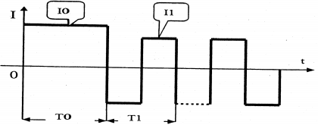 | T0 – Время поджига дуги (0-1 с)  Т1 – Период переменного тока (20 мс для частоты тока 50 Гц)  I0 – Ток поджига дуги (20-410 А)  I1 – Сварочный ток (20-410 А)

В режиме дуговой сварки плавящимся электродом на переменном токе настройка и смысл всех параметров идентичны таковым для режима сварки плавящимся электродом на постоянном токе, за исключением параметра силы дуги, который для переменного тока принудительно устанавливается в 0.

5.6 Режим работы TIG
Режим работы TIG – это, своего рода, оговорка, под которой подразумеваются режимы управления сварочным током посредством различной работы триггера горелки при выполнении сварки TIG (постоянным или переменным током, а также импульсная сварка TIG). Введение режима работы TIG усиливает функции дистанционного управления триггера горелки, так что пользователи могут получить практически дистанционное управление без дополнительных вложений.
В данном аппарате есть 20 режимов работы TIG, из которых режимы 0-15 не могут корректироваться пользователем, а режимы 16-19 могут быть изменены. Если вы хотите изменить режимы работы TIG, пожалуйста, обратитесь к приложению «Руководство по программированию для пользователей (Режим TIG)».
Режим работы TIG выбирается в соответствии с техническими требованиями пользователя и его привычками в работе. Все 20 доступных для этого аппарата режимов TIG перечислены ниже в таблице «Режимы TIG».

Примечания к работе триггера горелки
↓ | Нажмите на триггер горелки | ↑ | Отпустите триггер горелки.
↓↑ | Нажмите на триггер горелки и отпустите его в любое время | ↑↓ | Отпустите триггер горелки и затем нажмите его в любое время.
↕ | Нажмите и отпустите триггер горелки в течение 0,5 с или отпустите и нажмите триггер в течение 0,5 с. | ↕↕ | Дважды нажмите или дважды отпустите триггер горелки в течение 0,5 с.

Режимы работы TIG
№ режима | Работа | Работа триггера горелки и форма тока
0 | Режим следования:  - Нажмите на триггер горелки: зажигается дуга, и ток возрастает до заданного значения.  - Отпустите триггер: дуга выключается.
1 | Режим 1Т/Точечная сварка:  - Нажмите триггер: зажигается дуга, и ток возрастает до заданного значения.  - По истечении времени точечной сварки ток плавно падает и дуга выключается.  Примечание: Время точечной сварки составляет 1/10 времени нарастания тока. | 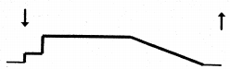
2 | Стандартный режим 2Т:  - Нажмите триггер: зажигается дуга, и ток плавно возрастает.  - Отпустите триггер: ток плавно падает, и дуга выключается.  - Если снова нажать на триггер горелки, пока дуга не погасла, ток плавно увеличится, после чего переходим к (2). | 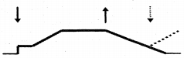
3 | Режим двойной работы 2Т:  - Нажмите триггер горелки: зажигается дуга, и ток плавно возрастает. Триггер можно отпустить в любой момент.  - Нажмите триггер снова: ток плавно снижается, и дуга выключается. Триггер горелки можно отпустить в любое время.  - Если снова нажать на триггер горелки, пока дуга не погасла, ток плавно увеличится, после чего переходим к (2). | 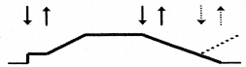
4 | Стандартный режим 4Т:  - Нажмите триггер горелки: зажигается дуга, и ток достигает начального значения.  - Отпустите триггер: ток плавно возрастает.  - Снова нажмите триггер: ток падает до значения тока пилотной дуги.  - Отпустите триггер: дуга выключается. | 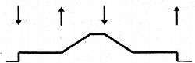
5 | Режим двойной работы 4Т:  - Нажмите триггер горелки: дуга зажигается, и ток достигает начального значения. Триггер можно отпустить в любое время.  - Отпустите триггер: ток плавно возрастает.  - Нажмите на триггер снова: ток снижается до значения тока пилотной дуги. Триггер можно отпустить в любое время.  - Отпустите триггер: дуга выключается. | 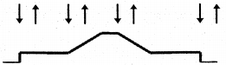
6 | Циклический одиночный режим работы без начального тока:  - Нажмите на триггер горелки: дуга зажигается, и ток плавно возрастает.  - Отпустите триггер: ток падает до значения тока пилотной дуги.  - Снова нажмите триггер: ток опять плавно нарастает, после чего переходим к (2).  - Если однократно быстро нажать и отпустить триггер горелки, дуга выключится. | 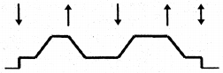
7 | Циклический одиночный режим работы с начальным током:  - Нажмите на триггер горелки: дуга зажигается, и ток достигает начального значения.  - Отпустите триггер: ток плавно возрастает.  - Снова нажмите триггер: ток падает до значения тока пилотной дуги, после чего переходим к (2).  - Если однократно быстро нажать и отпустить триггер, дуга выключится. | 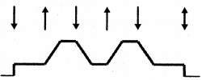
8 | Режим работы с таймером включения:  - Нажмите на триггер горелки: дуга зажигается, и ток плавно возрастает.  - Если отпустить триггер в течение 1с, то дуга погаснет; если отпустить его по истечении 1с, то переходим к (3).  - Снова нажмите на триггер: ток плавно снижается и дуга гаснет. Триггер можно отпустить в любое время.  - Если снова нажать на триггер, пока дуга не погасла, то ток снова плавно возрастает, и переходим к (3). | 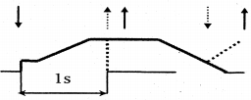
9 | Режим работы с таймером выключения:  - Нажмите на триггер горелки: дуга зажигается, и ток плавно возрастает.  - Если отпустить триггер в течение 1с, то переходим к (3); если отпустить его по истечении 1с, то дуга погаснет.  - Снова нажмите на триггер: ток плавно снижается и дуга гаснет. | 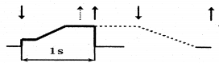
10 | Циклический двойной режим работы без начального тока:  - Нажмите на триггер горелки: дуга зажигается, и ток плавно возрастает. Триггер можно отпустить в любой момент.  - Однократно быстро нажмите и отпустите триггер: ток падает до значения тока пилотной дуги.  - Однократно быстро нажмите и отпустите триггер: ток опять плавно нарастает, после чего переходим к (2).  - Если дважды быстро нажать и отпустить триггер горелки в течение 0,5 с, то ток плавно снижается, и дуга выключается. | 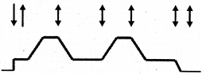
11 | Циклический двойной режим работы с начальным током:  - Нажмите на триггер горелки: дуга зажигается, и ток достигает начального значения. Триггер можно отпустить в любой момент.  - Быстро однократно нажмите и отпустите триггер: ток плавно возрастает.  - Быстро однократно нажмите и отпустите триггер: ток падает до значения тока пилотной дуги, после чего переходим к (2).  - Если дважды быстро нажать и отпустить триггер в течение 0,5 с, то ток плавно снижается, и дуга выключается. | 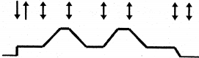
12 | Одиночный режим работы 3Т:  - Нажмите триггер горелки: дуга зажигается, и ток плавно возрастает.  - Отпустите триггер: ток падает до значения тока пилотной дуги.  - Нажмите триггер еще раз: дуга выключается. | 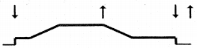
13 | Двойной режим работы 3Т:  - Нажмите триггер горелки: дуга зажигается, и ток плавно возрастает. Триггер можно отпустить в любое время.  - Однократно быстро нажмите и отпустите триггер: ток падает до значения тока пилотной дуги.  - Нажмите триггер еще раз: дуга выключается. | 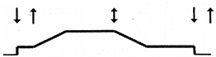
14 | Режим управления формой тока в реальном времени с начальным током (прерывистый вверх-вниз):  - Нажмите триггер горелки: дуга зажигается, и ток достигает начального значения.  - Отпустите триггер: ток плавно возрастает.  - Снова нажмите триггер: ток перестает нарастать.  - Отпустите триггер: ток плавно падает.  - Нажмите триггер снова: ток прекращает снижаться, и переходим к (2).  - Если триггер горелки не нажат после начала снижения тока, то ток падает плавно до тех пор, пока дуга не погаснет. | 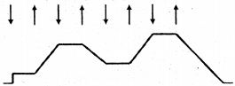
15 | Режим управления формой тока в реальном времени без начального тока (прерывистый вверх-вниз):  - Нажмите триггер горелки: дуга зажигается, и ток плавно возрастает.  - Отпустите триггер: ток перестает нарастать.  - Снова нажмите триггер: ток плавно падает.  - Отпустите триггер: ток прекращает снижаться.  - Нажмите триггер снова: ток плавно возрастает, и переходим к (2).  - Если триггер горелки не нажат после начала снижения тока, то ток падает плавно до тех пор, пока дуга не погаснет. | 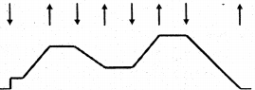
16 | Одиночный режим ручного импульса:  - Нажмите на триггер горелки: дуга зажигается, и ток достигает заданного значения.  - Отпустите триггер: ток падает до значения тока пилотной дуги.  - Нажмите триггер снова: ток достигает заданного значения, и переходим к (2).  - Если быстро однократно нажать и отпустить триггер горелки, дуга выключается.  Примечание: Заданное значение – пиковое, значение тока пилотной дуги – базовое. Эти величины программируются. | 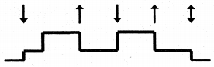
17 | Двойной режим ручного импульса:  - Нажмите на триггер горелки: дуга зажигается, и ток достигает заданного значения. Триггер можно отпустить в любой момент.  - Однократно быстро нажмите и отпустите триггер: ток падает до значения тока пилотной дуги.  - Однократно быстро нажмите и отпустите триггер: ток достигает заданного значения, и переходим к (2).  - Если быстро дважды нажать и отпустить триггер горелки в течение 0,5 с, дуга выключается.  Примечание: Заданное значение – пиковое, значение тока пилотной дуги – базовое. Эти величины программируются. | 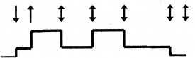
18 | Импульсная сварка током фиксированной частоты (5 Гц) и фиксированным периодом включения (50%):  - Нажмите на триггер горелки: дуг зажигается, и ток достигает начального значения.  - Отпустите триггер: ток плавно возрастает.  - Снова нажмите триггер: ток падает до значения тока пилотной дуги, включается функция отсчета времени.  - По истечении времени выполняется переключение между базовым и пиковым значением тока.  - Отпустите триггер: дуга выключается.  Примечание: Заданное значение – пиковое, значение тока пилотной дуги – базовое. Эти величины программируются. | 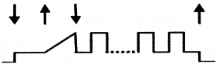
19 | Импульсная сварка током задаваемой частоты (период импульсов = 1/5 времени нарастания тока) и фиксированным периодом включения (50%):  Аналогично режиму 18. | Идентично режиму 18
При чтении вышеприведенной таблицы следует помнить, что:
- Не важно, зажигается ли дуга контактом электрода с материалом или током высокой частоты, и не зависимо от выбранного режима работы, после успешного зажигания дуги ток сначала достигает начального значения, а только потом начинает работать выбранный режим управления.
- В некоторых режимах работы выключение дуги происходит по нажатию на триггер горелки. После выключения дуги оператору следует отпустить триггер. Таким образом, следующая операция сварки начнется с нажатия на триггер горелки.
- Кривые формы токов приведены для случая, когда во всех режимах работы аппарат выполнял сварку TIG постоянным током. Если аппарат работает в режиме импульсной сварки TIG, то кривая формы тока будет иметь форму импульсов; если аппарат работает в режиме сварки TIG переменным током, то кривая формы тока будет состоять из импульсов переменной полярности.
- Обычно, наиболее часто используются режимы TIG 2Т и 4Т, которые в данном аппарате имеют номера 2 и 4, соответственно.
- Используйте осторожно функцию программирования режима работы, так как она достаточно не простая.

5.7 Установка и работа в режиме TIG
5.7.1 Установка в режиме TIG
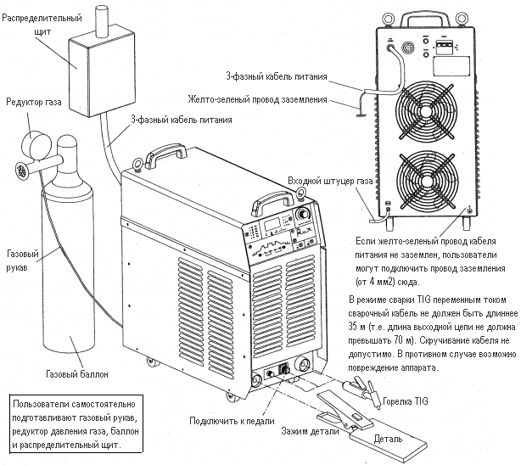
Схема установки для сварки TIG (только для справок)
Примечание: Для режимов сварки TIG импульсной / постоянным током рисунок выше показывает подключение с полярностью DCEN (отрицательная масса при постоянном токе). Для полярности DCEP (положительная масса при постоянном токе) следует поменять местами подключения горелку и клемму детали, но это используется только на некоторых специальных материалах. В режиме сварки TIG переменным током следует установить аппарат в соответствии с рисунком выше.

- Вставьте разъём кабеля от зажима детали в гнездо «» на передней панели сварочного аппарата и зажмите его, повернув по часовой стрелке.
- Вставьте разъём кабеля от горелки TIG в гнездо «» на передней панели сварочного аппарата и зажмите его, повернув по часовой стрелке. Вставьте авиационный разъём на горелке TIG в авиационный разъём на передней панели аппарата и зажмите его, повернув по часовой стрелке. Подсоедините газовый рукав от горелки к выходному штуцеру газа на передней панели аппарата и затяните соединение, повернув его по часовой стрелке.
- Подберите подходящий по типу и длине газовый рукав, подсоедините один его конец ко входному штуцеру на задней панели аппарата, а другой конец к выходному штуцеру редуктора давления на газовом баллоне. Все соединения должны быть герметичны во избежание утечек газа.

5.7.2 Работа сварки TIG
После проверки, что все установлено правильно, поверните выключатель питания аппарата, чтобы включить его. Выберите один из видов сварки TIG (переменный ток прямоугольной формы, импульсы переменного тока, постоянный ток или импульсы постоянного тока), нажимая кнопку выбора режима сварки на передней панели аппарата, или выберите сварочный режим, такой как точечная сварка TIG или сварка TIG импульсом сложной формы, выбрав режим работы TIG. Откройте кран на баллоне, отрегулируйте поток газа, выберите правильный режим охлаждения, установите соответствующие значения всех параметров согласно этому руководству, и после этого можно приступать к сварке. Данный аппарат использует бесконтактный поджиг дуги. Во время сварки на цифровом индикаторе отображается значение тока, либо, после нажатия кнопки в зоне выбора отображаемого параметра, значение сварочного напряжения.

5.7.3 Ножное управление
Обычно ножное управление используется в режиме TIG:
- Подключите педаль специальным кабелем к разъёму на передней панели аппарата.
- Нажмите кнопку включения ножного управления на передней панели аппарата, чтобы засветился светодиод ножного управления.
- Задайте требуемые значения параметров, после чего можно выполнять сварку.
- При выполнении сварки с ножным управлением используется режим 0 работы TIG, т.е. нет необходимости устанавливать режим тока.
- Надавите на педаль для поджига дуги в режиме бесконтактного поджига дуги. После успешного зажигания дуги сварочный ток регулируется педалью. Минимальное значение – 30 А, а максимальное – это заданный ток.
Примечание: Ножное управление – это опция. При необходимости в ней, следует указать ваши требования при размещении заказа.

5.7.4 Цифровое дистанционное управление
Для данного аппарата по специальному требованию заказчика доступна опция дистанционного цифрового управления. Через цифровое дистанционное управление можно выбирать режим сварки и задавать сварочный ток. Это устройство применимо только к сварке длинными кабелями.
Примечание: Цифровое дистанционное управление является опцией. При необходимости в ней, следует указать ваши требования при размещении заказа.

5.7.5 Синхронная сварка двумя аппаратами и простая автоматическая сварка
На задней панели сварочного аппарата расположен 9-контактный авиационный разъём «Inphase/auto.» (см. рис. на стр. 7). Данный разъём предназначен для подключения кабеля внешней связи для реализации функции синхронной сварки двумя аппаратами и простой автоматической сварки.
Для синхронной сварки двумя аппаратами необходимы два аппарата этой модели, соединенные 3-хпроводным коммуникационным кабелем длиной не более 50 м, подключенным к 9-контактным авиационным разъёмам аппаратов. Контакты 1, 2 и 3 разъёма одного аппарата должны соединяться с контактами 2, 1 и 3 разъёма другого аппарата, соответственно. Синхронная сварка двумя аппаратами возможна только в режиме сварки TIG переменным током прямоугольной формы, при этом параметры этого режима у обоих аппаратов должны быть одинаковы. Даже если один из аппаратов зажигает дугу и начинает сваривать или гасит дугу и прекращает сварку, то это не влияет на текущую синхронную сварку или на следующую синхронную сварку, так как два аппарата всегда синфазны и синхронизированы.
Простая автоматическая сварка – это сварка, выполняемая автоматическим оборудованием, таким как роботы. Контакты 4-9 разъёма «Inphase/auto.» являются входами/выходами интерфейса автоматической сварки, их описание дано ниже.
- Контакты 4 и 5 выводят сигнал ошибки. Это релейный выход с нормально открытыми контактами, когда возникает ошибка, контакты замыкаются.
- Контакты 6 и 7 – релейный выход сигнала сварочного тока. Контакты замыкаются, когда дуга зажглась, и протекает сварочный ток.
- Контакты 8 и 9 – вход сигнала триггера горелки. При замыкании этих контактов включается продувка газа и зажигается дуга.
Примечание: Кабели для соединения аппаратов для выполнения синхронной сварки двумя аппаратами и для простой автоматической сварки – это опции. При заказе их надо указывать отдельно.

5.7.6 Режим с водяным охлаждением
При длительной и непрерывной сварке TIG большими токами следует оборудовать аппарат горелкой с водяным охлаждением и водным баком. Когда сварочные токи достаточно низкие (менее 200А), вы можете выбрать режим воздушного охлаждения (светодиод режима охлаждения выключен) и использовать горелку с воздушным охлаждением без внешнего бака с водой; при высоких сварочных токах (более 200А) вы можете выбрать режим с водяным охлаждением (светодиод режима охлаждения включен) и использовать горелку с водяным охлаждением и соответствующим водяным баком. (Следует правильно подключить разъём датчика уровня воды в баке, иначе будет выдаваться ошибка по нехватке воды или возможно повреждение сварочной горелки.)
На задней панели аппарата находится специальный разъём для подключения датчика уровня воды в баке. Если этот интерфейс будет использоваться, то необходимо, чтобы интерфейс системы водяного охлаждения соответствовал интерфейсу сварочного аппарата. Данный интерфейс у сварочного аппарата представляет собой релейный вход с «сухими контактами». Когда контакты разомкнуты, это значит, что система водяного охлаждения работает нормально, замкнутые контакты означают аварию системы водяного охлаждения. Если пользователь хочет контролировать состояние системы водяного охлаждения с помощью сварочного аппарата, то система водяного охлаждения должна удовлетворять приведенным выше условиям. Кроме того, если пользователь устанавливает систему водяного охлаждения, независимую от горелки с водяным охлаждением, то этот интерфейс просто необходим.
Примечание: систему водяного охлаждения пользователь приобретает самостоятельно.

5.7.7 Использование автоматической сварки
Соедините компьютер с коммуникационным разъемом RS-485 сварочного аппарата; установите на компьютер соответствующее программное обеспечение, и после этого можно производить автоматическую сварку. Коммуникационный протокол автоматического управления доступен пользователю после оплаты этого сварочного аппарата, в то время как программное обеспечение для автоматической сварки пользователь должен подготовить самостоятельно.

5.8 Установка и работа в режиме ручной сварки плавящимся электродом
5.8.1 Установка в режиме ручной сварки плавящимся электродом
- Вставьте разъём кабеля от зажима детали в гнездо «» на передней панели сварочного аппарата и зажмите его, повернув по часовой стрелке.
- Вставьте разъём кабеля от электрододержателя в гнездо «» на передней панели сварочного аппарата и зажмите его, повернув по часовой стрелке.
Для сварки постоянным током вышеописанные подключения дают полярность DCEP (положительная «масса» при постоянном токе). Оператор может выбирать полярность DCEP или DCEN (отрицательная «масса» при постоянном токе) в соответствии со своими задачами. Обычно полярность DCEP рекомендуется для базового электрода, в то время как для кислотного электрода нет специальных требований к полярности. При сварке переменным током понятие полярности вообще отсутствует.

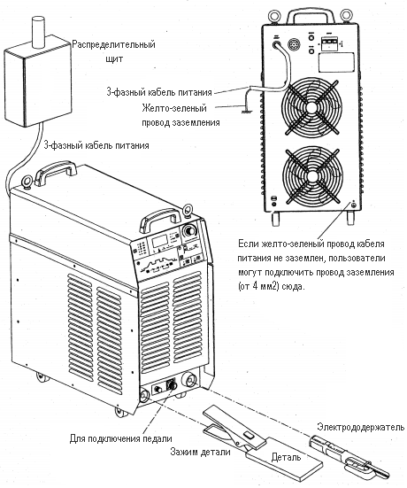
Схема установки для сварки плавящимся электродом (только для справок)
Примечание: Рисунок выше показывает подключение с полярностью DCEP (положительная масса при постоянном токе). Для полярности DCEN (отрицательная масса при постоянном токе) следует поменять местами подключения электрододержателя и зажима детали.

5.8.2 Работа в режиме сварки плавящимся электродом на постоянном токе (SMAW DC)
После подключения кабелей и проводов к аппарату в соответствии с рисунком выше следует наложить зажим на деталь и вставить электрод в электрододержатель. После проверки правильности подключений поверните выключатель, чтобы включить аппарат. Если выбран сварочный режим, отличный от «DC MMA», то нажмите кнопку в зоне выбора режима сварки на передней панели аппарата, чтобы выбрать режим « DC MMA». После настройки всех параметров в соответствии с данным руководством можно производить сварку плавящимся электродом. Во время сварки на цифровом индикаторе отображается значение тока, либо, после нажатия кнопки в зоне выбора отображаемого параметра, значение сварочного напряжения.

5.8.3 Работа в режиме сварки плавящимся электродом на переменном токе (SMAW AC)
Единственным отличием от вышеописанного режима «SMAW DC» является то, что на аппарате выбирается режим «AC MMA».

6. МЕРЫ ПРЕДОСТОРОЖНОСТИ
- Устанавливайте и эксплуатируйте аппарат в строгом соответствии с данным руководством.
- Во избежание поражения электрическим током отключайте подачу напряжения перед подсоединением кабеля питания к распределительной коробке.
- Если желто-зеленый провод кабеля питания не подключается, то корпус аппарата следует заземлить через клемму на задней панели.
- Держите сварочный аппарат, по крайней мере, в 30 см от стен и не менее, чем в 50 см от горючих материалов.
- Во избежание возгорания не допускайте попадания брызг от сварки на горючие материалы.
- Избегайте попадания брызг от сварки внутрь аппарата через вентиляционные отверстия.
- При использовании длинного кабеля для сварки TIG избегайте его скручивания кольцами, чтобы это не повлияло на поджиг дуги.
- Не разряжайте аппарат касанием чего-либо сварочной горелкой TIG.
- Только профессионалы могут вскрывать корпус аппарата, т.к. у него внутри присутствует высокое напряжение.
- Сварщики должны всегда надевать средства индивидуальной защиты, такие как сухие изоляционные перчатки, изолирующую обувь и сварочную маску, в соответствии с действующими стандартами по безопасности.

7. ОБСЛУЖИВАНИЕ
Обслуживание аппарата
- Не подвергайте аппарат длительному воздействию прямых солнечных лучей.
- Берегите аппарат от дождя, избегайте пребывания аппарата во влажных помещениях.
- Периодически проверяйте состояние внутренних соединений (особенно разъёмов). Ослабленные соединения подтяните. При наличии окисления следует разомкнуть соединения, обработать контакты наждачной бумагой и снова соединить.
- Держите руки, волосы и инструменты вдали от движущихся частей, таких как вентилятор, чтобы избежать травмы или повреждения оборудования.
- Периодически очищайте аппарат от пыли с помощью обдува его чистым и сухим сжатым воздухом. Если аппарат эксплуатируется в сильно задымленной и загрязненной атмосфере, то его следует очищать ежедневно. Давление сжатого воздуха не должно быть слишком сильным, чтобы не повредить мелкие детали внутри аппарата.
- Избегайте попадания дождя, воды или паров внутрь аппарата. Если таковое произошло, то высушите аппарат и проверьте его изоляцию (между соединениями и между соединениями и корпусом). Только при нормальных показаниях сопротивления изоляции аппарат можно эксплуатировать дальше.
- Периодически проверяйте состояние изолирующей оболочки всех кабелей. При наличии повреждений отремонтируйте кабель или замените его.
- Периодически проверяйте состояние газового рукава. При обнаружении трещин рукав следует заменить.
- Если аппарат не будет использоваться долгое время, его следует упаковать в оригинальную упаковку и хранить в сухом помещении.

Взрыв компонентов может причинить травму
- Когда сварочный аппарат-инвертор включен, неисправные компоненты могут взорваться или привести к взрыву других компонентов.
- При обслуживании аппарата одевайте защитную маску и одежду с длинными рукавами.

Статическое электричество может повредить печатную плату
- При обращении с печатными платами следует надевать заземленный антистатический браслет.
- Храните и перевозите печатные платы в подходящих антистатических пакетах или коробках.

При проверке аппарата возможно поражение электрическим током
- Отключите напряжение питания аппарата перед проверкой его изоляции.
- Для проверки следует использовать прибор, оснащенный самофиксирующимся зажимом на одном из его щупов.
- Внимательно изучите инструкцию измерительного прибора.

8. УСТРАНЕНИЕ ПРОБЛЕМ
ВНИМАНИЕ
Следующая операция требует достаточных профессиональных знаний по электрической части и всесторонних знаний по безопасности. Операторы должны иметь действующий сертификат о квалификации, который подтверждает их умения и знания. Перед вскрытием корпуса аппарата убедитесь в том, что кабель питания аппарата отключен от источника электропитания.

Электрический ток может причинить персональную травму или даже убить.

8.1 Устранение общих проблем
Перечисленные ниже ситуации могут быть вызваны используемыми аксессуарами или газом, условиями рабочей среды или качеством питающего напряжения. Попробуйте улучшить условия работы аппарата, чтобы избежать таких ситуаций.

Явление |  | Причина | Решение
Вентилятор не работает или работает неправильно |  | Кабель 3-хфазного питания плохо подсоединен | Переподключите кабель питания
 |  | Обрыв одной из фаз | Восстановите фазу
 |  | Низкое напряжение питания | После восстановления нормальной величины напряжения можно продолжать сварку.
Ручная сварка (ММА) | Дуга тяжело зажигается | Слишком низкий ток или слишком малое время поджига дуги | Увеличьте ток или время поджига дуги
 | Избыточные брызги или слишком большой размер ванны расплава | Слишком высокий ток или слишком большое время поджига дуги | Уменьшите ток или время поджига дуги
 | Невозможно зажечь нормальную дугу | Обрыв фазы питающего напряжения или плохой контакт кабеля питания | Восстановите фазы питающего напряжения или надежно подключите кабель питания
 | Приваривание электрода | Сила дуги слишком низкая | Увеличьте силу дуги
 | Электродо-держатель сильно нагревается | Электрододержатель рассчитан на ток, меньше вашего рабочего тока. | Заменить электрододержатель на более мощный
 | Дуга легко прерывается | Слишком низкое напряжение прерывания дуги | Увеличьте напряжение прерывания дуги
Сварка TIG | Не выдается ток при нажатии на триггер горелки | Сварка может прекращаться при нажатии на триггер горелки в некоторых режимах работы TIG | Отпустите триггер и попробуйте еще раз.
 |  | Плохой контакт в цепи сварочного тока. | Проверьте цепь сварочного тока, подтяните контакты.
 | В режиме ВЧ-поджига дуги по нажатию на триггер горелки не происходит разряда и дуга не зажигается | Плохой контакт в цепи подключения триггера горелки. | Проверьте соединения триггера горелки
 |  | Слишком большой искровой промежуток на плате разрядника | Отрегулируйте искровой промежуток на плате разрядника, чтобы его величина была около 1,0 мм
 | При сварке TIG слишком быстро выгорает электрод | Неправильная полярность выходного напряжения. | Измените полярность
 |  | Сила очистки слишком высока в режиме переменного тока | Уменьшите силу очистки
 | Черный сварочный шов | Сварочный шов плохо защищен и окисляется | Убедитесь, что кран баллона открыт и давление в баллоне достаточно высоко. Обычно, необходимо перезаряжать баллон, когда давление в нем ниже 0,5 МПа
 |  |  | Проверьте, достаточно ли потока газа. Вы можете устанавливать различный поток газа для различных сварочных токов. Однако, даже для самых низких токов рекомендуется поток газа не менее 5 л/мин, в противном случае сварной шов не будет полностью защищен из-за нехватки газа.
 |  |  | Проверьте чистоту газа и целостность газового рукава.
 |  |  | Проверьте, не подвержено ли место сварки сильному ветру.
 | Дуга трудно зажигается, но легко прерывается | Используемый вами электрод плохого качества или плохо оксидирован. | Замените электродом лучшего качества
 |  |  | Снимите слой окисла с электрода
 |  |  | Увеличьте время продувки газа после окончания сварки, чтобы избежать окисления электрода
 |  |  | Отрегулируйте искровой промежуток на плате разрядника, чтобы его величина была около 1,0 мм
 | Нестабильный ток во время сварки | Сильные колебания питающего напряжения, или кабель питания имеет плохой контакт в месте подключения | Проверьте напряжение питания и переподключите кабель питания
 |  | Присутствует сильное влияние другого электрооборудования | Не подсоединяйте сварочный аппарат к кабелю питания, который питает другое электрооборудование с высоким уровнем отдачи помех в сеть.
Другие неисправности |  |  | Свяжитесь с сервисным центром нашей компании

8.2 Аварии и их устранение
Тип | Авария | Автоматическая реакция | Причина | Устранение
Перегрузка по току | Мигает светодиод перегрузки по току и выдается звуковой сигнал | Отключите питание аппарата | Слишком большой рабочий ток или сработала защита от короткого замыкания в модуле главного питания | Перезапустите аппарат. Если проблема сохраняется, отключите аппарат и свяжитесь с сервисными специалистами.
Слишком высокое напряжение питания | Мигает светодиод слишком высокого / низкого напряжения и выдается звуковой сигнал | Временно отключите питание аппарата | Напряжение питания превышает 437 В | Проблема автоматически устраняется и становится возможным продолжение сварки после восстановления нормального напряжения питания. Если проблема остается, попросите электрика проверить трехфазную линию питания. Сварка невозможна до восстановления питания. Если напряжение питания в норме, а авария не снимается, свяжитесь с сервисными специалистами.
Слишком низкое напряжение питания | Мигает светодиод слишком высокого / низкого напряжения и выдается звуковой сигнал | Временно отключите питание аппарата | Напряжение питания ниже 280 В | Проблема автоматически устраняется и становится возможным продолжение сварки после восстановления нормального напряжения питания. Если проблема остается, попросите электрика проверить трехфазную линию питания. Сварка невозможна до восстановления питания. Если напряжение питания в норме, а авария не снимается, свяжитесь с сервисными специалистами.
Перегрев | Мигает светодиод перегрева и выдается звуковой сигнал | Временно отключите питание аппарата | Слишком длительная работа главной цепи | Необходимо выключить аппарат и дождаться, пока светодиод перегрева погаснет, после чего можно продолжать сварку.
Ошибка водяного охлаждения | Мигает светодиод ошибки водяного охлаждения и выдается звуковой сигнал | Временно отключите питание аппарата | Неверный режим охлаждения | При работе горелкой TIG с воздушным охлаждением переключатель типа охлаждения должен быть установлен в положение воздушного охлаждения
 |  |  | Недостаточно воды или проблема в водном контуре | 1. При работе горелкой TIG с водяным охлаждением переключатель типа охлаждения должен быть установлен в положение водяного охлаждения.  2. Проверьте контур циркуляции воды, и после его восстановления можно продолжать сварку.

Сварочный аппарат может получить повреждения во время сварки. После подтверждения ущерба следует провести своевременное обслуживание. Только квалифицированные лица могут вскрывать и ремонтировать аппарат. В противном случае в дальнейшем возможны отказы аппарата и ущерб его дорогостоящим частям.
Для облегчения проведения обслуживания сварочного аппарата на следующей странице приведена электрическая схема аппарата TIG500P AC/DC.

9. СХЕМА ЭЛЕКТРИЧЕСКАЯ СОЕДИНЕНИЙ
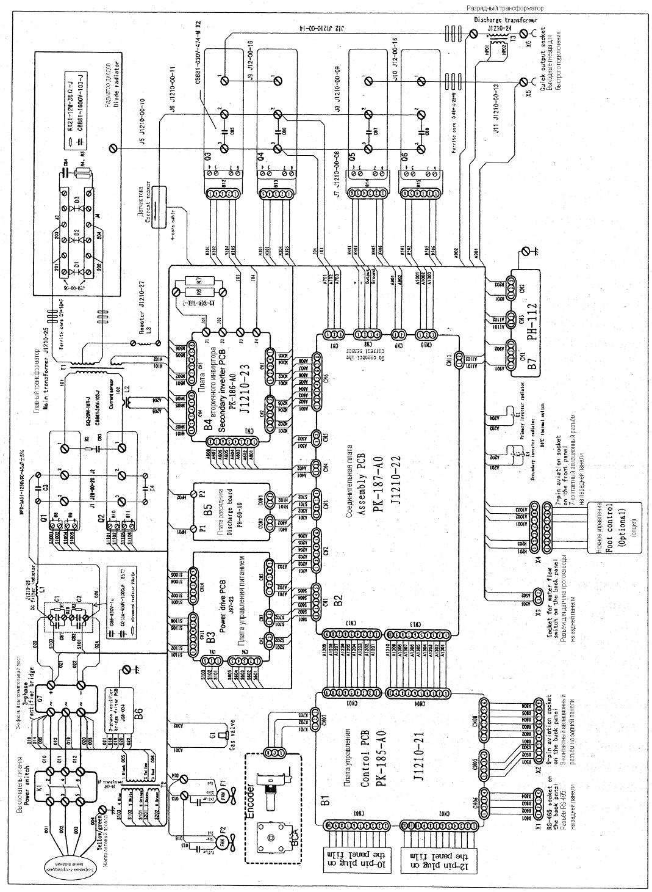

ПРИЛОЖЕНИЕ: РУКОВОДСТВО ПО ПРОГРАММИРОВАНИЮ ДЛЯ ПОЛЬЗОВАТЕЛЕЙ (РЕЖИМ TIG)
Пропустите эту главу, если функция программирования (режим TIG) не будет использоваться.

В данном сварочном аппарате доступны 4 программируемых режима работы TIG (№16-19), и все они четко определены на заводе-изготовителе. Пользователи могут свободно изменять их под свои специальные требования с помощью процедуры, описанной в этой главе. Внимательно прочитайте эту главу и добейтесь полного понимания ее содержания перед перепрограммированием или изменением режимов работы.
1. Работа триггера горелки
Подразумеваемой особенностью режима работы триггера является то, что различные операции с триггером горелки приводят к различной форме тока. Возможны следующие операции с триггером горелки:
- Нажатие на триггер (↓)
- Отпускание триггера (↑)
- Однократное нажатие и отпускание триггера (↓↑)
- Однократное отпускание и нажатие триггера (↑↓)
- Двукратное нажатие триггера в течение 0,5 с (↓↑↓ или ↑↓↑↓)
- Двукратное отпускание триггера в течение 0,5 с (↑↓↑ или ↓↑↓↑)
Это базовые описания работы триггера горелки. В дополнение к этому в данной главе используются описания работы, основанные на количестве операций с триггером.
- Одинарная операция: Нажмите или отпустите триггер.
- Двойная операция: Нажмите и отпустите триггер горелки в течение 0,5 с или отпустите и нажмите триггер в течение 0,5 с.
- Тройная операция: Нажмите, отпустите и нажмите триггер в течение 0,5 с или отпустите, нажмите и отпустите триггер в течение 0,5 с.
- Четверная операция: Нажмите, отпустите, нажмите и отпустите триггер в течение 0,5 с или отпустите, нажмите, отпустите и нажмите триггер в течение 0,5 с.
2. Кодирование режима работы
В цифровом сварочном аппарате функция режима работы TIG реализуется запуском определенной группы кодов. Эта группа кодов называется кодовой последовательностью режима работы, а составляющие ее коды называются кодами режима работы. Для планирования и разработки нового режима работы TIG нужно, на самом деле, разработать группу последовательности кодов и запрограммировать ее в сварочный аппарат. Кодовая последовательность режима работы создается следующим образом.
Кодовая последовательность режима работы: С0, С1, С2, С3, С4, С5, С6, С7, С8, С9
В этой последовательности Ci (i – это цифра от 0 до 9) – это коды в последовательности. Кодовая последовательность режима работы состоит из 10 кодов, каждый из которых представляет собой число от 0 до 99. Значения кодов в кодовой последовательности подробно описано ниже.
С0 – это код №0 в кодовой последовательности, он определяет время операции в режиме работы:
С0=0~89 означает, что время операции составляет 0,0~8,9 c.
С0=9Х означает, что время операции составляет (Х+1)/10 от времени нарастания тока.
C1~C9 являются, соответственно, кодами № 1~9 в кодовой последовательности и указывают совершаемую операцию на шаге 0~9. Различные значения этих кодов обозначают различные операции. В прилагаемой таблице 2 классифицированы и описаны 100 кодов, их функции и характеристики, и пользователи должны их полностью понимать. Для сварочного аппарата режим работы реализуется выполнением кодовой последовательности шаг за шагом. Рисунки 1 и 2 ниже показывают общий порядок выполнения кодовых последовательностей.

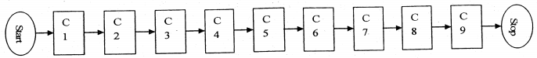
Рисунок 1. Блок-схема кодовой последовательности без переходов

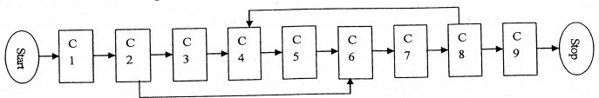
Рисунок 2. Блок-схема кодовой последовательности с переходами между кодами.

Общие шаги для разработки кодовой последовательности режима работы:
- Определение функции: задайте функцию работы в соответствии с техническими требованиями к сварке.
- Декомпозиция функции: разделите функцию в соответствии с Таблицей 2, чтобы выделить несколько подфункций.
- Выбор кодов: выберите соответствующие коды из таблицы 2 для реализации каждой подфункции.
- Составление последовательности: расставьте коды в последовательности подходящим образом, чтобы реализовать вашу функцию работы.
Советы по разработке кодовой последовательности режима работы:
- Во время сварки пользователь может войти в режим работы после нажатия на триггер горелки и успешного зажигания дуги, поэтому пользователю нет необходимости заботиться о требованиях к поджигу дуги при разработке последовательности.
- Управление режимом работы прекращается при гашении дуги. Если пользователь снова хочет войти в этот режим, следует снова зажечь дугу.
- Коды операций «1Х» и «2Х» имеют быстрый отклик, а коды «3Х», «4Х» и «5Х» имеют медленный отклик, т.к. требуется около 0,5 с, чтобы собрать информацию об изменениях триггера горелки.
- За исключением С0, указывайте «0» для значения кодов, которые не выполняют операций и не переходят к следующему коду (т.е. «ожидание»).
- Так как для данного аппарата доступны 100 видов кодов операций, то для реализации специальной функции работы существует более одной кодовой последовательности, а пользователь уже выбирает одну из доступных.
- Следует помнить, что не все программные коды могут комбинироваться в произвольном порядке. Некоторые комбинации кодов не имеют смысла, а некоторые могут выполнять специальные функции вопреки привычкам пользователя. Таким образом, пользователю следует быть внимательным при составлении комбинаций кодов.
Для данного аппарата доступны 20 режимов работы TIG, из которых 0-15 неизменны, а 16-19 программируются. Как неизменные, так и программируемые режимы реализуются своими собственными кодовыми последовательностями, составленными на основе «Правил кодирования режимов работы» (смотри Таблицу 1). Пожалуйста, посмотрите описание режимов работы в тексте руководства при чтении этой таблицы.

Таблица 1. Перечень кодовых последовательностей режимов работы TIG
№ режима | Кодовые последовательности |  |  |  |  |  |  |  |  |  | Описание  (смотри текст для подробностей)
 | С0 | С1 | С2 | С3 | С4 | С5 | С6 | С7 | С8 | С9
0 | 00 | 02 | 29 | 00 | 00 | 00 | 00 | 00 | 00 | 00 | Режим следования
1 | 90 | 02 | 60 | 07 | 20 | 00 | 00 | 00 | 00 | 00 | Режим 1Т/точечной сварки
2 | 00 | 04 | 27 | 14 | 92 | 00 | 00 | 00 | 00 | 00 | Стандартный режим 2Т
3 | 00 | 04 | 20 | 17 | 20 | 14 | 92 | 00 | 00 | 00 | Режим двойной работы 2Т
4 | 00 | 01 | 24 | 16 | 29 | 00 | 00 | 00 | 00 | 00 | Стандартный режим 4Т
5 | 00 | 01 | 20 | 14 | 20 | 16 | 20 | 19 | 00 | 00 | Режим двойной работы 4Т
6 | 00 | 04 | 36 | 34 | 92 | 00 | 00 | 00 | 00 | 00 | Циклический одиночный режим работы без начального тока
7 | 00 | 01 | 34 | 36 | 92 | 00 | 00 | 00 | 00 | 00 | Циклический одиночный режим работы с начальным током
8 | 10 | 04 | 74 | 09 | 20 | 17 | 20 | 14 | 94 | 00 | Режим работы с таймером включения
9 | 10 | 04 | 74 | 17 | 29 | 00 | 00 | 00 | 00 | 00 | Режим работы с таймером выключения
10 | 00 | 04 | 20 | 46 | 20 | 44 | 92 | 00 | 00 | 00 | Циклический двойной режим работы без начального тока
11 | 00 | 01 | 20 | 44 | 20 | 46 | 92 | 00 | 00 | 00 | Циклический двойной режим работы с начальным током
12 | 00 | 04 | 26 | 19 | 00 | 00 | 00 | 00 | 00 | 00 | Одиночный режим работы 3Т
13 | 00 | 04 | 20 | 46 | 20 | 19 | 00 | 00 | 00 | 00 | Двойной режим работы 3Т
14 | 00 | 01 | 24 | 15 | 27 | 18 | 92 | 00 | 00 | 00 | Режим управления формой тока в реальном времени с начальным током (прерывистый вверх-вниз)
15 | 00 | 04 | 25 | 17 | 28 | 14 | 92 | 00 | 00 | 00 | Режим управления формой тока в реальном времени без начального тока (прерывистый вверх-вниз)
16 | 00 | 02 | 33 | 32 | 92 | 00 | 00 | 00 | 00 | 00 | Одиночный режим ручного импульса
17 | 00 | 02 | 20 | 43 | 20 | 42 | 92 | 00 | 00 | 00 | Двойной режим ручного импульса
18 | 01 | 01 | 24 | 13 | 76 | 09 | 02 | 73 | 09 | 00 | Импульсная сварка током фиксированной частоты (5 Гц) и фиксированным периодом включения (50%)
19 | 90 | 01 | 24 | 13 | 76 | 09 | 02 | 73 | 09 | 00 | Импульсная сварка током задаваемой частоты (период импульсов = 1/5 времени нарастания тока) и фиксированным периодом включения (50%)

Таблица 2. Коды функций режима работы TIG
Код | Выполняемая операция | Код | Выполняемая операция
0Х | Код немедленного исполнения:  Немедленно выполняет команду Х. | 5Х | Исполняемый код по условию операции триггера горелки:  Ожидает операции с триггером горелки. Выключает дугу при тройной или четверной операции, переходит на следующий шаг при одинарной операции, а в случае двойной операции:  Х = 0: переход на следующий шаг  Х ≠ 0: переход на шаг Х (Х=1~9)
1Х | Исполняемый код по условию операции триггера горелки:  Ожидает операции с триггером горелки и выполняет команду Х при нажатии на триггер. | 6Х | Исполняемый код по времени:  Выжидается время операции, в течение которого одинарная и двойная операции игнорируются, а тройная и четверная операции приводят к выключению дуги. Если время вышло и операция триггера отсутствовала, то выполняется команда Х.
2Х | Исполняемый код по условию операции триггера горелки:  Ожидает операции с триггером горелки и выполняет команду Х при отпускании триггера. | 7Х | Код перехода по времени:  Выжидается время операции, в течение которого выполняется переход к следующему шагу по одинарной и двойной операции, а тройная и четверная операции приводят к выключению дуги. Если время вышло, и операция триггера отсутствовала:  Х = 0: переход на следующий шаг  Х ≠ 0: переход на шаг Х (Х=0~9)
3Х | Исполняемый код по условию операции триггера горелки:  Ожидает операции с триггером горелки. При однократной операции выполняет команду Х. В противном случае выключает дугу. | 8Х | Код перехода по состоянию триггера горелки:  Х = 0 : немедленный переход на следующий шаг  Х ≠ 0: переход на шаг Х (Х=0~9), если нажат триггер горелки, иначе переход к следующему шагу.
4Х | Исполняемый код по условию операции триггера горелки:  Ожидает операции с триггером горелки. При однократной операции ничего не происходит; при двойной операции выполняет команду Х. В случае тройной или четверной операции выключает дугу. | 9Х | Код немедленного перехода:  Х = 0: переход на следующий шаг  Х ≠ 0: переход на шаг Х (Х=0~9)
Определения команды Х:
Х=0: Переход на следующий шаг
Х=1: Установить начальный ток и перейти к следующему шагу
Х=2: Установить заданный ток и перейти к следующему шагу
Х=3: Установить ток пилотной дуги и перейти к следующему шагу
Х=4: Плавно увеличить ток и перейти к следующему шагу
Х=5:Остановить нарастание тока и перейти к следующему шагу
Х=6: Плавно уменьшить ток до тока пилотной дуги и перейти к следующему шагу
Х=7: Плавно уменьшить ток до выключения дуги и перейти к следующему шагу
Х=8: Остановить уменьшение тока и перейти к следующему шагу
Х=9: Выключение дуги

3. Программирование режима работы
После разработки кодовой последовательности режима работы вы можете войти в состояние программирования режима работы и ввести кодовую последовательность в аппарат. Основные шаги по программированию режима работы описываются ниже.
- Войти в состояние программирования
Нажмите на кнопку выбора параметра TIG, включите аппарат, на цифровом индикаторе будет мигать «Р-2». Через примерно 5 секунд «Р-2» исчезнет, и появится «16», а также загорится светодиод «». Это означает, что аппарат переведен в состояние программирования. Примечание: если в течение 5 минут после входа в режим программирования ничего не происходит, то выполняется автоматический выход из этого режима.
- Выбрать номер режима работы
После того, как вы войдете в режим программирования, на цифровом индикаторе будет изображено «16», что означает выбор режима работы 16. В этом состоянии вы можете выбрать с помощью регулировочной ручки режим работы для программирования (выбор одного из режимов 16 - 19).
- Войти в состояние редактирования кодов
После выбора номера режима вы можете нажать кнопку выбора отображаемого параметра, после чего светодиод «» будет мигать, это означает, что вы вошли в состояние редактирования кодов.
- Выбор номера кода и редактирование значения кода
После входа в режим редактирования кодов на цифровом индикаторе отображается трёхзначное число, старшая цифра в котором мигает и обозначает номер кода в последовательности режима работы, а две младшие являются значением кода. Вы можете изменить номер (0-9) отображаемого кода нажатием кнопки выбора влево/вправо параметра TIG, а значение кода (0-99) изменяется с помощью регулировочной ручки.
- Выход из состояния редактирования кода
После завершения редактирования режима работы вы можете выйти из состояния редактирования кодов нажатием на кнопку выбора отображаемого параметра.
- Выйти из состояния программирования
После проверки корректности отредактированного кода и отсутствии необходимости в редактировании других режимов работы вы можете выйти из состояния программирования нажатием на кнопку выбора параметра сварки плавящимся электродом.
Аппарат переключится в нормальный режим работы после выхода из состояния программирования рабочего режима. Пользователь может установить требуемые параметры TIG и проверить с помощью пробной сварки, как разработанная и отредактированная им кодовая последовательность выполняет свою функцию.

Мы постоянно совершенствуем данный сварочный аппарат, поэтому, некоторые его части могут быть изменены для улучшения качества, но основные функции и операции останутся неизменными. Мы высоко ценим ваше понимание в этом.

Некоторые особенности эксплуатации инверторного оборудования.

- При сильном ударе, падении и т.д. аппарат может выйти из строя, поскольку резкое механическое воздействие может повредить электронные компоненты.
- Необходимо в обязательном порядке вскрывать аппарат и удалять при помощи компрессора или пылесоса накопившуюся пыль мусор и т.д. Частота данной процедуры зависит от интенсивности использования и условий, в которых эксплуатируется изделие.
- Запрещается работать рядом с аппаратом углошлифовальными машинами. Образующаяся при шлифовке мелкодисперсная, токопроводящая пыль, при попадании внутрь аппарата, может привести к его поломке.
- Токовые разъемы должны обеспечивать надежный контакт. При недостаточно надежной фиксации разъема в ответной части резко увеличивается сопротивление в месте контакта, вследствие чего происходит перегрев и расплавление разъемов.
- Не используйте неисправные или самодельные клеммы провода обратного тока (заземления) и электрододержатели. Это небезопасно и может привести к поражению электрическим током. Кроме того такого рода аксессуары могут привести к неправильной работе сварочного аппарата и как следствие к его поломке.
- Не используйте сварочную проволоку низкого качества, либо со следами коррозии. Это может привести к выходу из строя горелки и подающего механизма.

